Greiner Packaging bei türkischem Verpackungspreis zweifach ausgezeichnet

Doppelter Grund zur Freude bei Greiner Packaging: Die Kunststoffexperten wurden vergangenen Freitag in Istanbul gleich für zwei Verpackungsideen ausgezeichnet. Beim „Crescents and Stars for Packaging Award“ der türkischen Packaging Manufacturers Association sicherte sich Greiner Packaging in der Kategorie „Food“ einmal den Perfection Award mit einem kreativen Joghurtbecher und einmal Bronze mit einer innovativen Deckellösung.

Kremsmünster, Oktober 2018. Der „Crescents and Stars for Packaging Award“ hat es sich zum Ziel gesetzt, Verpackungslösungen aus der Türkei, aber auch von weltweiten Anbietern, vor den Vorhang zu holen und einem internationalen Publikum zugänglich zu machen. Greiner Packaging konnte die Jury zweimal überzeugen und holte sowohl den Bronze- als auch den Perfection Award.

Praktische Becherverpackung
Ausgezeichnet wurde ein weißer Polypropylenbecher mit Offset-Dekoration, den Greiner Packaging für das afrikanische Lebensmittelunternehmen Ghandour Foods Congo produziert. In der 250-Gramm-Verpackung wird Fruchtjoghurt in unterschiedlichen Sorten abgefüllt, durch den bogenförmigen Boden des Bechers liegt dieser einerseits besonders gut in der Hand und ist andererseits optimal stapelbar.

Convenience-Lösung
Ebenfalls mit einem Award bedacht wurde eine Deckellösung aus Polypropylen: In den transparenten Deckel mit 95 mm Durchmesser ist ein Löffel eingelegt, produziert wird der Deckel mithilfe der Tiefziehtechnologie. Damit kann der Deckel sowohl kosten- als auch zeiteffizient hergestellt werden. Mithilfe des Löffels können unterschiedliche Gerichte praktisch unterwegs konsumiert werden, die Verpackungslösung entspricht damit genau dem aktuellen Convenience-Trend.

113 Einreichungen – von insgesamt 210 – wurden mit dem türkischen Verpackungspreis in diesem Jahr ausgezeichnet, eingereicht werden konnte in 11 Kategorien.

Verpackungs-Facts Becher:
- Inhalt: 250 g
- Material: PP
- Technologie: Tiefziehen
- Dekoration: Offsetdruck
- Farbe: weiß

Verpackungs-Facts Deckel inkl. Löffel:
- Durchmesser: 95 mm
- Material: PP
- Technologie: Tiefziehen
- Dekoration: Sleeve-Etikett
- Farbe: transparent

Über Greiner Packaging
Greiner Packaging zählt zu den führenden europäischen Herstellern von Kunststoffverpackungen im Food- und Non-Food-Bereich. Das Unternehmen steht seit fast 60 Jahren für hohe Lösungskompetenz in Entwicklung, Design, Produktion und Dekoration. Den Herausforderungen des Marktes begegnet Greiner Packaging mit zwei Business Units: Packaging und Assistec. Greiner Packaging beschäftigt rund 4.800 Mitarbeiter an mehr als 30 Standorten in 19 Ländern weltweit. 2017 erzielte das Unternehmen einen Jahresumsatz von 641 Millionen Euro (inkl. Joint Ventures). Das ist mehr als ein Drittel des Greiner-Gesamtumsatzes.

Text & Bild:

Textdokument sowie Bilder in hochauflösender Qualität zum Download:
https://mam.greiner.at/pinaccess/showpin.do?pinCode=fYCp3movNOAb

Bilder zur honorarfreien Verwendung, Credit: Greiner Packaging International

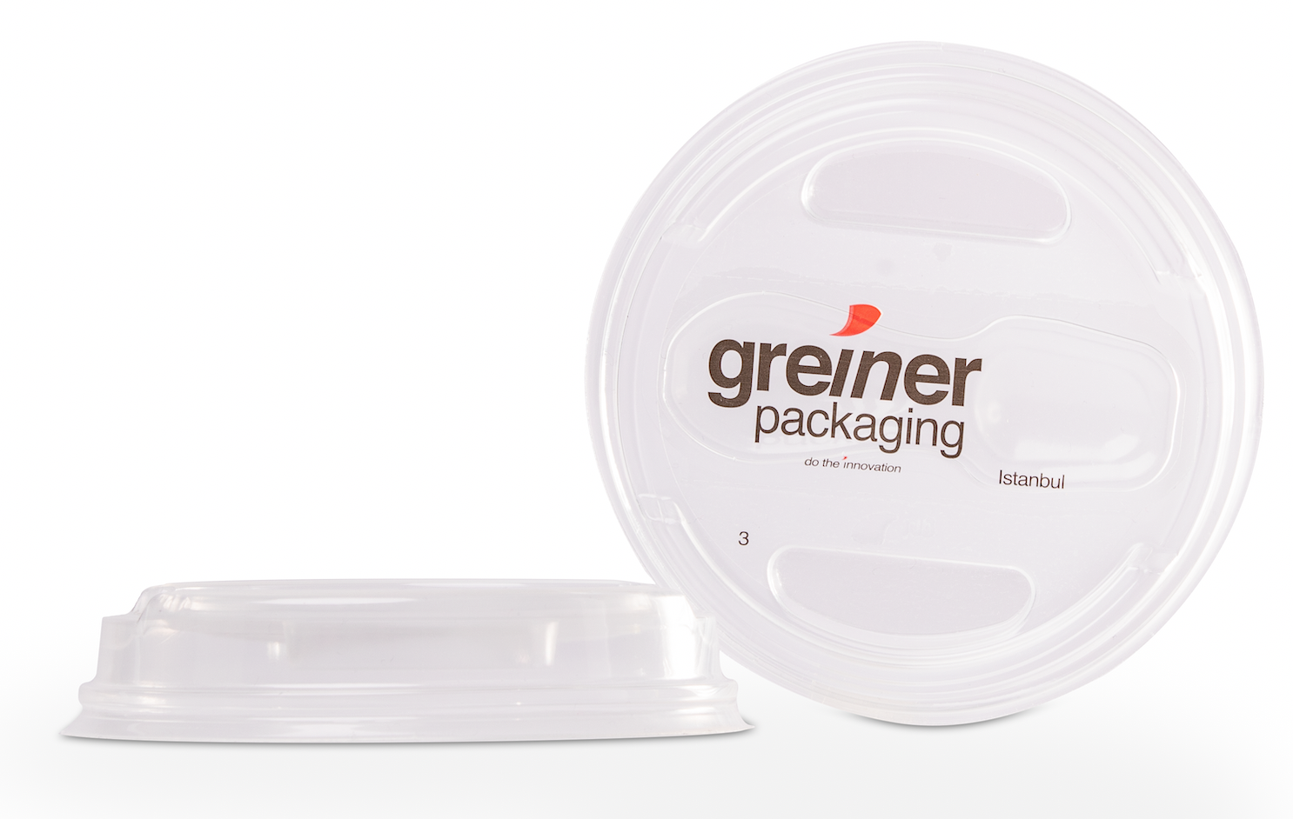
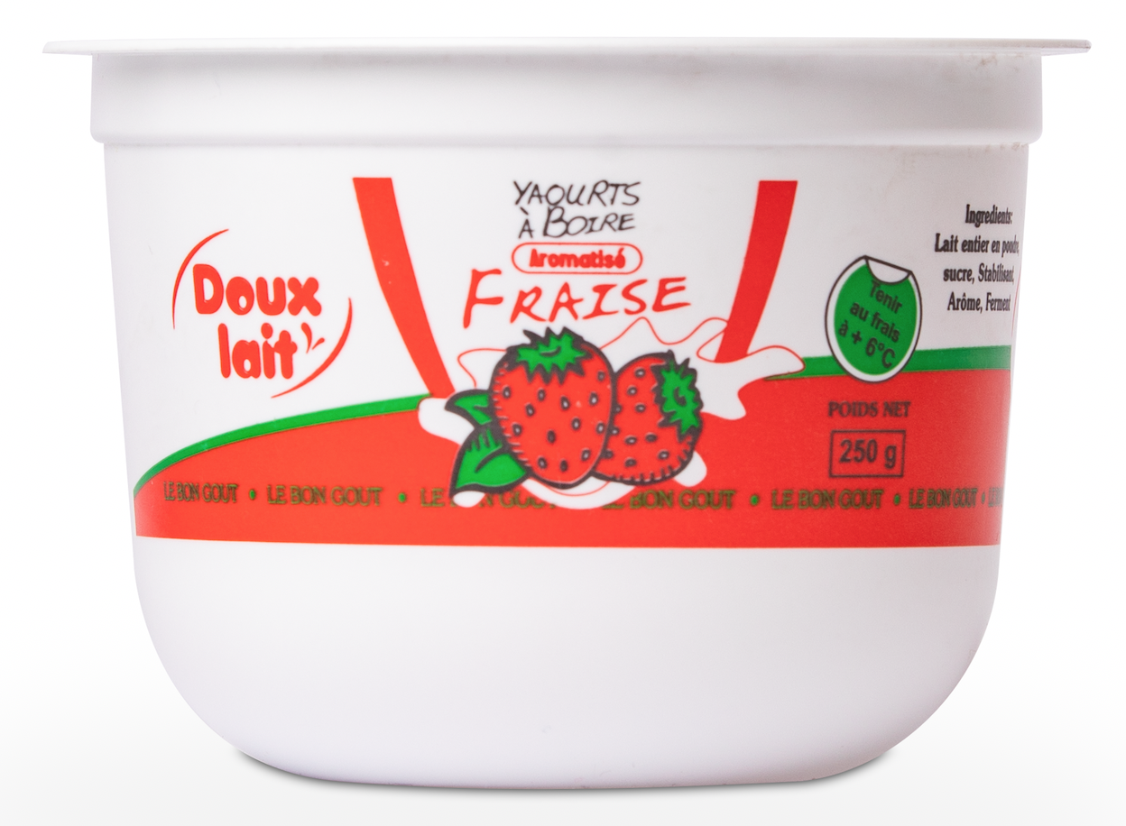

Bildtext: Praktischer Becher, innovativer Deckel – für beide Verpackungslösungen wurde Greiner Packaging mit dem türkischen „Crescents and Stars for Packaging Award“ ausgezeichnet.

Über Rückfragen freut sich:
Mag. Carina Maurer, Bakk. I Text, Konzeption & PR
SPS MARKETING GmbH | B 2 Businessclass | Linz, Stuttgart
Jaxstraße 2 – 4, A-4020 Linz,
Tel. +43 (0) 732 60 50 38-29
E-Mail: c.maurer@sps-marketing.com
www.sps-marketing.com

